

**Universidade Estadual Norte do Fluminense Darcy Ribeiro**

Laboratório de Física I - Turma ZOO B

Mariana Cosseti Dalfior¹; Sarah Venancio Severo²; Sofia de Oliveira Pessanha² .

*¹Graduanda em Ciências da Computação*

*²Graduanda em Zootecnia*

**RELATÓRIO DA PRÁTICA - SISTEMA DE ROLDANAS**

Campos dos Goytacazes/RJ

23 de maio de 2022

1. **INTRODUÇÃO**

Polias são máquinas simples utilizadas, basicamente, para elevar verticalmente um corpo por meio da aplicação de forças em cordas ou fios. São largamente utilizadas na construção civil para levantar materiais entre diferentes níveis. (Albuquerque, 2003). Podem diminuir o esforço humano necessário para elevar objetos muito pesados. Existem dois tipos: os fixos e os móveis. A polia fixa é usada para mudar a direção e o sentido da força. Ela é bastante utilizada para suspender objetos. A polia móvel é responsável por realizar algumas atividades (Sousa, 2020).

A associação de polias pode oferecer vantagem mecânica para puxar ou içar objetos muito pesados. Quanto mais polias soltas forem colocadas no sistema, maior será a facilidade de executar a ação necessária

Nesse experimento, vamos estudar um sistema de roldanas (ou polias) para determinar a Vantagem Mecânica do uso deste tipo de máquina, onde as máquinas são dispositivos capazes de alterar forças, ou simplesmente de mudar a direção ou o sentido da força.

1. **OBJETIVOS**

Verificar a relação da Vantagem mecânica

1. **MODELO TEÓRICO**

Na roldana da figura 1, temos as seguintes forças: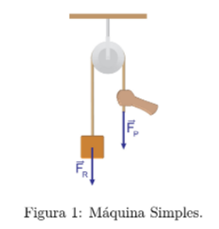

Figura 1. Máquina simples

* Força Potente (F⃗P ): força que se aplica à máquina.
* Força Resistente (F⃗R): a força a ser equilibrada ou superada pela força potente.

Quando utiliza- se o sistemas de roldanas, têm se que a força potente seja menor que a força resistente para que se tenha vantagem sobre esse esse sistema, sendo ela a vantagem mecânica, que é denominada como a intensidade da força resistente (Fr) dividida pela intensidade da força de ação ou força potente eficaz (Fpe).

1. **PROCEDIMENTOS EXPERIMENTAIS**
   1. **MATERIAIS E INSTRUMENTOS**

* Conjunto de Roldanas Waltrick - Cidepe
* Dinamômetro
* Conjunto de massas
  1. **PROCEDIMENTOS E MÉTODOS**

Nessa configuração experimental, as roldanas e os cabos não têm massas desprezíveis. Assim, foi levado em consideração esse fato descontando-se os efeitos dessas massas. Foi medido e considerado a contribuição do peso da configuração (ganchos e cabos).

**1° Passo:** Foi medido a Força Resistente com o auxílio do dinamômetro e anotado na Tabela 1;

**2° Passo:** Executou-se a montagem do sistema de roldanas conforme a Figura 2;

**3° Passo:** Foi feita a medição da Força Potente e a contribuição do peso da configuração de roldanas. Foi anotado os valores na Tabela 2.

**4° Passo:** Retirou-se uma roldana e repetiu o procedimento do 3° passo.

**5° Passo:** Foi retirado mais uma roldana e repetiu o procedimento 3° passo.

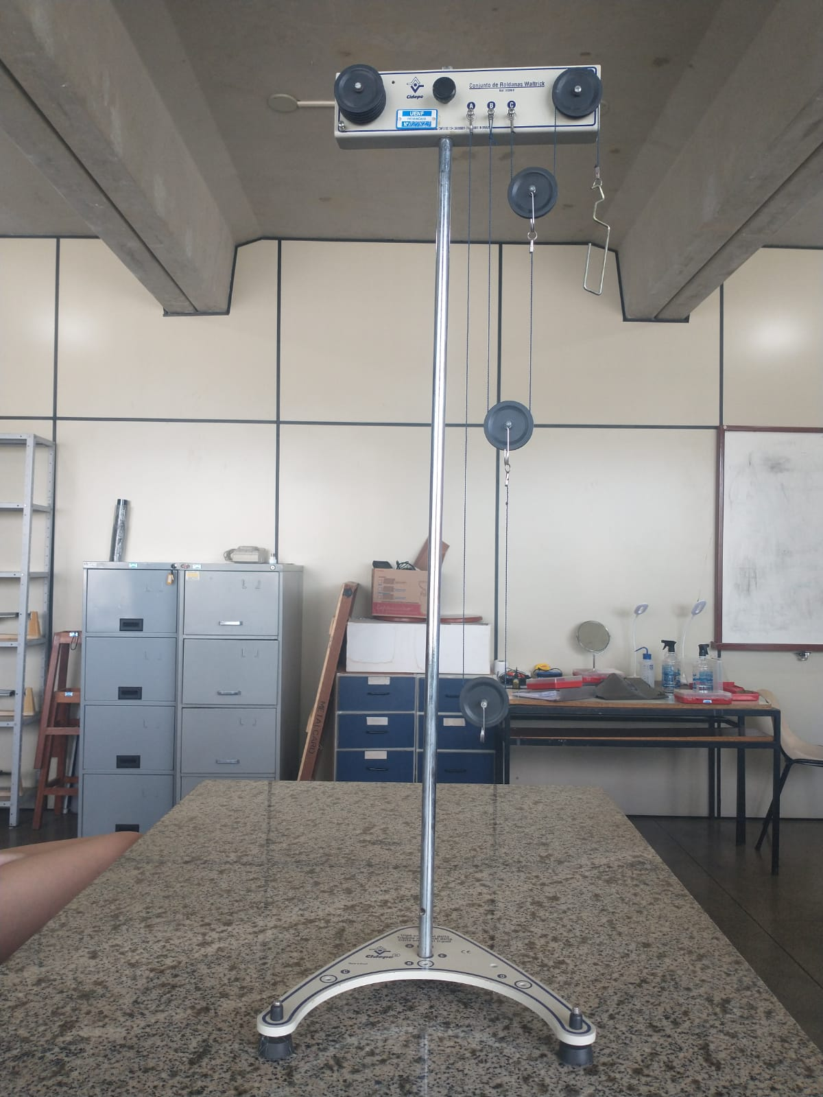

Figura 2. Montagem experimental (fonte: Pelo autor)

1. **RESULTADO**

Tabela 1: Força Resistente

| **Força Resistente (N)** | 0,775 0,005 |
| --- | --- |

(Fonte: Elaborado pelo autor)

Para encontrar o erro da força resistente e potente e da contribuição do peso da configuração foi feito através da divisão da menor medida do dinamômetro:

(**)**

Tabela 2: Resultados das Medidas

|  | **Força Potente (N)** | **Contr. da configuração (N)** | **Força Potente Eficaz (N)** | **Vantagem Mecânica** |
| --- | --- | --- | --- | --- |
| **3 Roldanas** | 0,1600,005 | 0,0650,005 | 0,100,01 | 80,82 |
| **2 Roldanas** | 0,2400,005 | 0,0600,005 | 0,180,01 | 40,27 |
| **1 Roldana** | 0,4200,005 | 0,0350,005 | 0,380,01 | 20,07 |

(Fonte: Elaborado pelo autor)

Com os valores da força resistente e da contribuição do peso da configuração de roldanas, foram subtraídos os respectivos valores para encontrar a força potente eficaz, e achado o erro pela soma dos erros.

Para poder encontrar os valores da vantagem mecânica foi feito a diferença entre a força resultante e a força potente eficaz, e para poder encontrar o erro foi utilizado a seguinte fórmula:

Sendo, a força de resistente e a força potente eficaz e seus respectivos erros padrão

1. **ANÁLISE DOS RESULTADOS E DISCUSSÃO**

Através da análise do resultado experimental foi possível observar vantagem mecânica em se utilizar o sistema de roldanas, visto que a cada roldana que foi retirada do sistema, a vantagem mecânica também foi diminuindo e a força eficaz aumentando. Com isso, foi possível então relacionar as forças resistentes e forças potentes eficazes através da diferença entre as duas podendo assim expressar a vantagem mecânica:

Sendo, a força de resistente e a força potente eficaz.

Pode-se relacionar também as forças potentes e eficazes em função ao número de roldanas, visto que quanto menor o número de roldanas maior as forças exercidas, dado como:

Sendo, o número de roldanas.

A força necessária no sistema com apenas 1 roldana, foi a que obteve menor Vantagem Mecânica, enquanto o sistema com 3 roldanas, conseguiu uma Vantagem Mecânica 3 vezes maior, considerando os erros, chegamos a uma proporção de aproximadamente 2:4:8.

1. **CONCLUSÃO**

Fica evidente que para mover ou erguer um objeto de determinado peso, consegue-se uma Vantagem Mecânica através do número de roldanas, sendo a força necessária para essa ação inversamente proporcional ao número de roldanas. Assim, de acordo com a massa inserida no sistema, quanto maior o número de roldanas, menor será a força utilizada para gerar ação. Cada adição de uma roldana, diminuiu a força necessária pela metade.

1. **REFERÊNCIAS**

ALBUQUERQUE, Alfredo Alves. **Caracterização da resposta dinâmica de uma CVT por polias expansíveis.** Diss. Dissertação de Mestrado, Universidade Estadual de Campinas. Campinas, 2003**.**

SILVA, D. C. M. Vantagem mecânica. Disponível em: <https://mundoeducacao.uol.com.br/fisica/vantagem-mecanica.htm> Acesso em: 22/maio/2022

SILVA, J. **Polias**, fev. 2013. Disponível em: <https://mundoeducacao.uol.com.br/fisica/polias.htm > Acesso em: 22/maio/2022.

SOUSA, I. **Polias - O que são, tipos, suas aplicações e exercícios.** Disponível em: < https://conhecimentocientifico.r7.com/polias/ > Acesso em: 22 /maio/ 2022.